Configuratie
Als de laadpaal is geplaatst, elektrisch correct is aangesloten en gecontroleerd, dan kan de laadpaal word ingeschakeld. De Muon moet nog geconfigureerd worden en geconnecteerd met de Jullix en moet in toegevoegd worden aan de installatie op het portaal.

Jullix Paircode opvragen
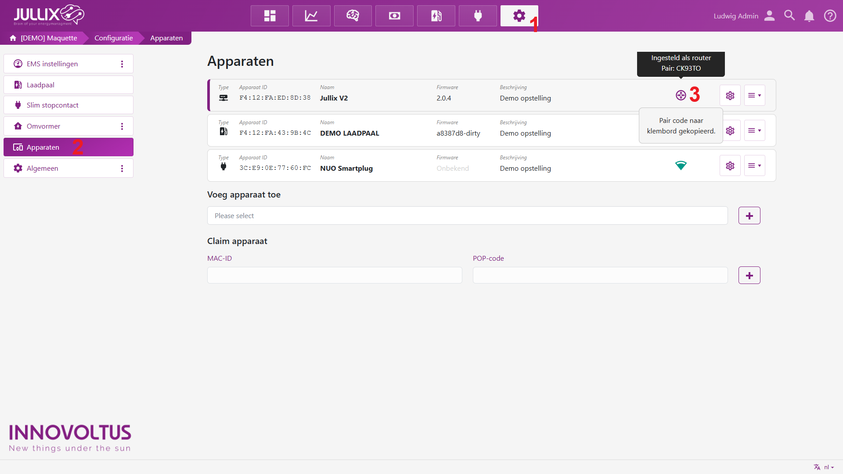
Om de Muon te kunnen koppelen aan de Jullix van de installatie heb je ook de paircode van de Jullix nodig. Deze code wordt gegenereerd door de Jullix en veranderd elk uur.
De paircode moet je dus inlezen van de Jullix, dit kan je op verschillende manieren. De eenvoudigste manier is de paircode in te lezen van het portaal. Je logt dus in op het portaal http://mijn.jullix.be en je logt met je gegevens in. Je kiest de installatie waar je de Muon installeert, op de configuratie pagina(1) van de installatie ga je naar het onderdeel Apparaten(2) en daar kies je het item Instellingen(3). Je krijgt dan een lijst zien met de apparaten die in je Jullix installatie zijn ingesteld. Als je dan over de Jullix toestand beweegt, krijg je een info venster te zien met daarin de paircode van de Jullix

Muon configuratie
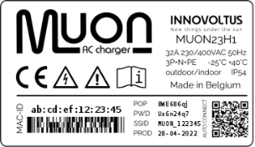
De configuratie interface van de MUON bereik je via een directe wifi-verbinding. Met de Laptop of Smartphone maak je verbinding met het wifi netwerk van de Muon.
Op je smartphone of laptop zoek je naar het wifi netwerk met SSID MUON_ABC123, je vindt deze naam ook op de stikker. Je maakt verbinding met het netwerk, als er om een wachtwoord gevraagd wordt geef je wachtwoord dat je op de stikker(zie achterkant Laadpaal of binnenkant deksel) van Muon staat bij PWD. Je smartphone of laptop wordt verbonden met het wifi netwerk van de laadpaal. Je krijgt de melding dat deze verbinding geen verbinding heeft met het internet: dit is normaal.
Als je verbinding hebt met de Muon laadpaal open je een browser op je smartphone of laptop en type je het webadres: https://192.168.4.1
Je krijgt de statuspagina van de Muon waar je de toestand van de Muon kan bekijken. Je vindt hier ook de firmware versie enz.

Muon koppelen
Je opent de configuratie via Config in de menu balk. Bij Wireless kan je de Muon laadpaal met het Jullix energiebeheer systeem verbinden. Onder 'Detected modules' vind je de Jullix terug. Je selecteerd de Jullix en bij Paircode geef je de code in die je voordien hebt genoteerd.
Als de paircode juist is zal de Muon een directe wifi verbinding maken met de Jullix. Je ziet dit ook op het Dashboard van de laadpaal.

Muon andere instellingen
Vervolgens moet je nog instellen of de laadpaal drie fase mag laden en de maximale stroom die de installatie kan.
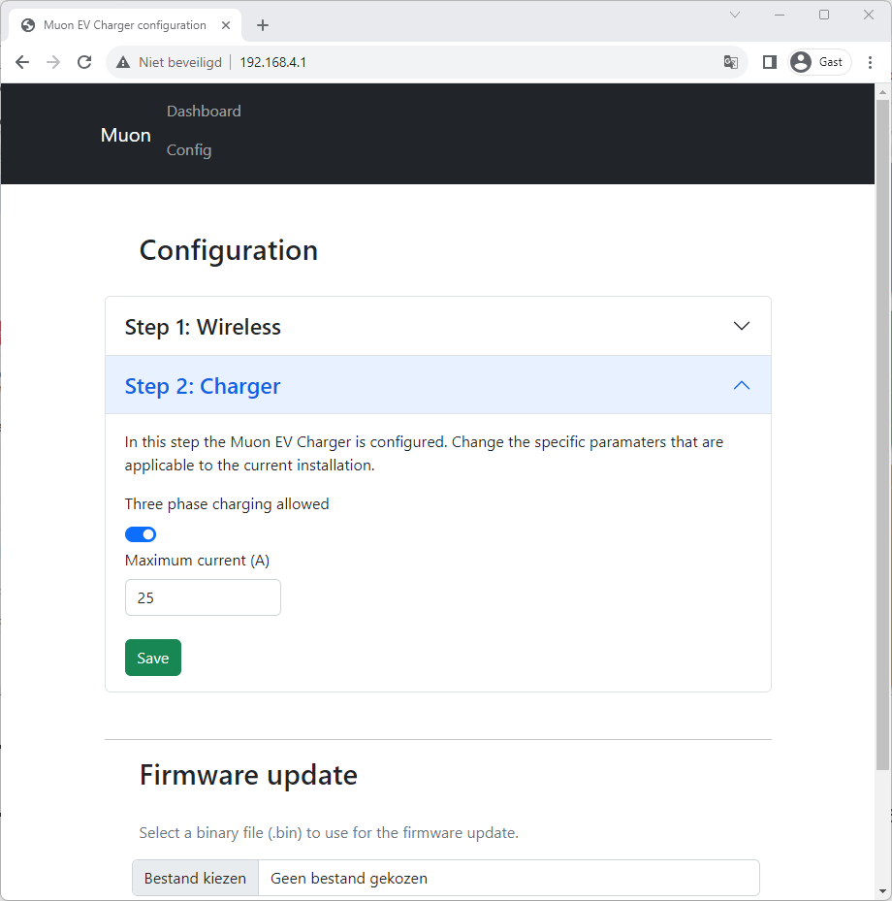
Je kiest de juiste waarde met Save zullen de waardes worden opgeslagen in de laadpaal.

Portaal EV-laden configuratie

Muon toevoegen aan de installatie
Nadat de Muon geïnstalleerd en geconfigureerd is en met de gekoppeld is met de Jullix moet de Muon ook nog toegevoegd worden aan de installatie in het portaal. Dit gebeurt in 2 stappen. Eerst moet je op het portaal bij configuratie(1), apparaten(2) instellen(3) de Muon claimen. Dit doe je door bij Claim apparaat bij MAC-id het ID in te geven van de Muon(4) bij POP-code(5) geef je de code in die je terug vindt op de stikker. Door te klikken op het plusteken(6) wordt het MAC-ID en de POP-code gecontroleerd en is het apparaat geclaimd.
Je kan het apparaat nu terugvinden in de sectie Voeg apparaat toe. Je klikt in het invoegvak(1), in de lijst selecteer(2) je vervolgens de laadpaal en door te klikken op het plusteken(3) wordt het apparaat toegevoegd aan de installatie.

Laadpaal instellingen
Als de laadpaal is toegevoegd aan de installatie kan de laadpaal verder ingesteld worden. Hiervoor gaan we naar de mdi>settings Configuratie van de installatie(1). Onder de sectie Laadpaal(2) bij Instellingen(3) vinden we nog enkele instellingen.

Gedrag bij inpluggen
Hier bepaal je hoe je wil dat een laad sessie wordt geïnitieerd.

Automatisch starten
Bij Starten kies je dan mdi>auto-mode Automatisch starten. Het laden onmiddellijk starten wanneer je de stekker in het voertuig steekt.Het laden zal gestart worden in de Modus die je hebt ingesteld. Bij Modus kan je kiezen uit:
mdi>sprout Eco-modus
mdi>rocket Turbo-modus
mdi>gauge-full Max-modus
mdi>timetable Block-modus
Bij Oplaadtype geef je aan of er enkel 1 fase geladen wordt of dat er geschakeld mag worden tussen 1 fase en 3 fase laden. Het laden zal dus onmiddellijk starten, via de app kan je de laadmodus nog aanpassen.
Om het laden sowieso start is deze start methode niet aangewezen wanneer de laadpaal onbewaakt kan gebruikt worden. Elke auto die aangesloten wordt zal immers gaan laden.

Bevestigen in app
Kies je Bevestigen in app dan start het laden niet onmiddellijk wanneer je de laadplug in het voertuig stopt. Je moet in dit geval altijd via de app bevestigen. Op die manier is je laadpaal beveiligd tegen ongeoorlofd gebruik.
Wanneer je meer dan een voertuig hebt kan je op die manier er ook voorzorgen dat de juiste voertuig instellingen gebruikt worden en de laadsessie ook wordt toegewezen aan het juiste voertuig.

Offline gedrag
Bij offline gedrag stel je in wat de actie van de laadpaal moet zijn wanneer de Jullix niet verbonden is met het internet is. Om er voor te zorgen dat het voertuig nog steeds geladen kan worden zal in dat geval het laden automatisch starten wanneer er een voertuig ingeplugd wordt. Je kan het laden immers niet bevestigen via de app omdat de internet verbinding is weggevallen.
Opnieuw kan je de modi instellen. Letop je kan het offline gedrag niet aanpassen als er geen internet is. Je moet opvoorhand goed nadenken hoe je wil dat de wagen dan geladen wordt.
Je kan de laadmodus kiezen:
mdi>sprout Eco-modus
mdi>rocket Turbo-modus
mdi>gauge-full Max-modus
mdi>timetable Block-modus
Bij Oplaadtype geef je aan of er enkel 1 fase geladen wordt of dat er geschakeld mag worden tussen 1 fase en 3 fase laden. Als je meer dan een voertuig hebt, en 1 van de voertuigen laad niet toe dat er tijdens het laden omgeschakeld wordt tussen 1 en 3 fase, dan kies je best Alleen enkelfasig.

Laadpaal toegang
Om een auto via de geïnstalleerde Muon te kunnen laden moet de auto ook toegevoegd zijn aan de Laadpaal. Hiervoor gaan we naar de mdi>settings Configuratie van de installatie(1). Onder de sectie Laadpaal(2) bij Toegang(3) vinden we de lijst van voertuigen die toegang hebben tot de laadpaal.

Auto aanmaken
De auto is een apparte entiteit in het platform. De auto hoort bij een gebruiker, meerdere gebruikers kunnen toegang hebben tot de auto. Een auto kan toegang hebben tot meerdere laadpalen, zelfs van verschillende installaties.
De auto wordt daarom aangemaakt in het profiel van de gebruiker, niet in de installatie.
Via je je Login(1), kies je Profiel(2). Op je profiel pagina kies je het tabblad Mijn auto's(3). Met het plusje(4) kan je een nieuwe auto aanmaken.
Je vult de gegevens in. Je kan een naam kiezen en bijkomende informatie in de beschrijving zetten. Verder kan je ingeven wat de Batterij capaciteit is. Met de optie Alleen enkelfasig laden kan je instellen dat het voertuig niet 3 fasig geladen kan worden. Deze instelling gebruik je wanneer dat een voertuig niet 3 fasig geladen kan worden of wanneer het voertuig niet toelaat dat tijdens de oplaadbeurt omgeschakeld wordt van 1 fase naar 3 fase laden of omgekeerd.

